**Районная олимпиада (2020 г.)**

***(9 класс)***

***Справочные данные****: ускорение свободного падения $g=9,81 м/с^{2}$, удельная теплоёмкость воды $c=4,20 кДж/(кг∙℃)$, удельная теплота плавления льда $λ=0,336 МДж/кг$, $π=3,14$.*

*Разрешается пользоваться инженерным калькулятором .*

1. **«Демонстрационный миг»** Экспериментатор решил «показать» слушателям одну сотую долю секунды, т.е. малый промежуток времени $τ=0,010 с$. Для этого он связал два одинаковых небольших металлических шарика тонкой легкой нерастяжимой нитью длиной $h=10 см$ и решил уронить их (аккуратно удерживая за верхний шарик) с некоторой высоты $H (H>h)$ на деревянную плиту (рис. 1). По замыслу экспериментатора, при падении на плиту шарики издадут громкий «двойной» звук с временным интервалом $τ$, который и должны зафиксировать внимательные слушатели. С какой высоты $H$ следует уронить для этого шарики? Сопротивлением воздуха пренебречь.

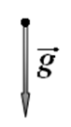

Рис. 1

1. **«Хитрая пуля»** Пустотелый тонкостенный цилиндр катится без проскальзывания по горизонтальной поверхности с постоянной скоростью $υ=15 м/с .$ Горизонтально летящая пуля попадает в малое отверстие $A$ (Рис. 2), проделанное в цилиндре. Радиус $AO$ цилиндра образует угол $α=40°$ с вертикалью $OB$. Оказалось, что при дальнейшем движении пуля опять вылетела через отверстие $A$ цилиндра, причем последний не успел даже сделать полный оборот. Найдите модуль скорости $u$ пули. Действием силы тяжести пренебречь.



$$A$$

$$α$$

$$\vec{υ}$$

$$\vec{u}$$

$$O$$

$$B$$

Рис. 2

1. **«Цепь с диодом»** Диод ($Д$) представляет собой нелинейный элемент электрической цепи (Рис. 3), сопротивление которого различно при разных направлениях электрического тока в цепи. Сопротивление идеального диода при токе в прямом направлении ($1→2$) равно нулю, а в обратном ($2→1$) – очень велико (равно бесконечности). При подключении схемы, изображенной на рисунке 3, к источнику напряжения, оказалось, что ее сопротивление равно $R_{1}=9,0 Ом$. А если резисторы $R$ и $r$ поменять местами, сопротивление цепи станет равным $R_{2}=8,0 Ом$. Определите значения сопротивлений $R$ и $r$.

$$R$$

$$R$$

$$r$$

$$r$$

$$1$$

$$2$$

$$Д$$

$$+$$

**–**

Рис. 3

1. **«Горячая капельница»** Кусочек льда при температуре плавления $T_{1}=0,0 ℃$ положили на электронные весы в теплоизолированную тару. Далее экспериментатор с небольшой высоты стал капать на лёд горячей водой при некоторой температуре $T_{2}$, измеряя при этом массу $m(t)$ и температуру $T(t)$ содержимого весов от времени $t$. Соответствующие графики $AB$ и $CDE$ полученных зависимостей (в некоторых безразмерных координатах) приведены на рисунке 4. Найдите температуру $T_{2}$ горячей воды в капельнице. Величины $m_{0}$, $T_{0}$, $t_{0}$ считать известными. Потерями теплоты пренебречь.

$${T/T}_{0}$$

$${t/t}_{0}$$

$$1$$

$$2$$

$$3$$

$$4$$

$$5$$

$$6$$

$$1$$

$$2$$

$$3$$

$$4$$

$$5$$

$$6$$

$$0$$

$${m/m}_{0}$$

$${t/t}_{0}$$

$$1$$

$$2$$

$$3$$

$$4$$

$$5$$

$$6$$

$$1$$

$$2$$

$$3$$

$$4$$

$$5$$

$$6$$

$$0$$

$$a)$$

$$б)$$

Рис. 4

$$E$$

$$A$$

$$B$$

$$C$$

$$D$$

1. 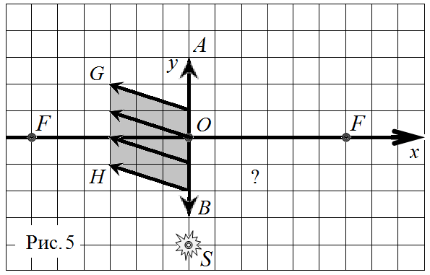**«Линза и плоское зеркало»** В начале координат $O$ (Рис. 5) декартовой системы $xOy$ находится оптический центр тонкой собирающей линзы $AB$ с фокусным расстоянием $F$. Точечный источник света $S$ находится точно под линзой (см. рис. 5). После того, как справа от линзы в некотором положении (?) установили плоское зеркало $CE$ (на рисунке 5 не показано), из линзы начал выходить параллельный пучок света $GH$ (выделен тонировкой на рис. 5). Построением (с помощью карандаша, циркуля и линейки без делений) восстановите положение плоского зеркала, найдите его оптическую силу $D$, длину $l$, а также координаты концов $C (x_{1}; y_{1})$ и $E (x_{2}; y_{2})$ зеркала. Размер квадратной клеточки на рисунке $a=1,0 см$.